Ящик антивандальный для небольшого оборудования (модель М0)

Внешний вид
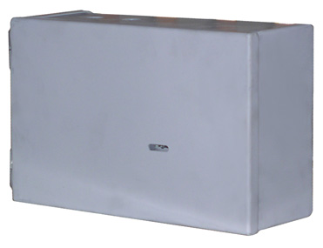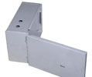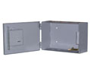

Описание
Размеры данного ящика позволяют установить два небольших устройства, например коммутатор и точку доступа. Крепить его лучше в углу, петлями почти вплотную к стенке, это значительно уменьшит возможность вскрытия ломом.

Размеры и материал
- Высота - 200 мм.
Ширина - 300 мм.
Глубина - 120 мм.
- Материал - сталь 2 мм.

Покрытие
- Эмаль серого цвета.

Отверстия
- Четыре отверстия диаметром 18 мм для ввода кабелей.
- Четыре отверстия диаметром 8 мм на задней стенке, для крепления.

Цена - 620 рублей
lanbox@lanbox.ru

